Федеральное государственное автономное образовательное учреждение высшего образования «Национальный исследовательский университет ИТМО»

Факультет программной инженерии и компьютерной техники

**Отчёт**

**по лабораторной работе №2**

**«Синтез помехоустойчивого кода»**

**Вариант – 8**

**Работу выполнил: Гаврилин О.С., группа – P3130**

**Преподаватель: Гурьянова Аглая Геннадьевна**

Санкт-Петербург

**Содержание**

Задание 3

Основные этапы вычисления 4

Заключение 9

Источники 10

# **Задание**

1. На основании номера варианта задания выбрать набор из 4 полученных сообщений в виде последовательности 7-символьного кода.

2. Построить схему декодирования классического кода Хэмминга (7;4), которую представить в отчёте в виде изображения.

3. Показать, исходя из выбранных вариантов сообщений (по 4 у каждого – часть №1 в варианте), имеются ли в принятом сообщении ошибки, и если имеются, то какие. Подробно прокомментировать и записать правильное сообщение.

4. Построить схему декодирования классического кода Хэмминга (15;11), которую представить в отчёте в виде изображения.

5. Показать, исходя из выбранного варианта сообщений (по 1 у каждого – часть №2 в варианте), имеются ли в принятом сообщении ошибки, и если имеются, то какие. Подробно прокомментировать и записать правильное сообщение.

6. Сложить номера всех 5 вариантов заданий. Умножить полученное число на 4. Принять данное число как число информационных разрядов в передаваемом сообщении. Вычислить для данного числа минимальное число проверочных разрядов и коэффициент избыточности.

7. Дополнительное задание №1 (позволяет набрать от 86 до 100 процентов от максимального числа баллов БаРС за данную лабораторную). Написать программу на любом языке программирования, которая на вход получает набор из 7 цифр «0» и «1», записанных подряд, анализирует это сообщение на основе классического кода Хэмминга (7,4), а затем выдает правильное сообщение (только информационные биты) и указывает бит с ошибкой при его наличии.

# 

# **Основные этапы вычисления**

**1.** На основании номера варианта задания выбрать набор из 4 полученных сообщений в виде последовательности 7-символьного кода.

|  |  |  |  |  |  |  |  |
| --- | --- | --- | --- | --- | --- | --- | --- |
|  | **1** | **2** | **3** | **4** | **5** | **6** | **7** |
| **2x** | **r1** | **r2** | **i1** | **r3** | **i2** | **i3** | **i4** |
| **22** | 1 | 0 | 0 | 0 | 0 | 0 | 1 |
| **44** | 0 | 0 | 0 | 1 | 0 | 1 | 1 |
| **66** | 1 | 0 | 1 | 1 | 1 | 0 | 0 |
| **88** | 0 | 1 | 0 | 0 | 1 | 1 | 0 |

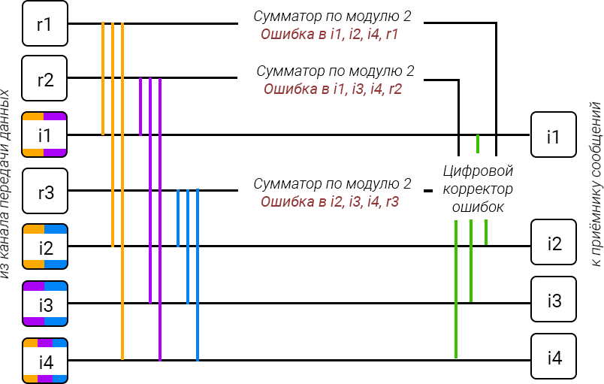**2.** Построить схему декодирования классического кода Хэмминга (7;4), которую представить в отчёте в виде изображения.

3. Показать, исходя из выбранных вариантов сообщений (по 4 у каждого – часть №1 в варианте), имеются ли в принятом сообщении ошибки, и если имеются, то какие. Подробно прокомментировать и записать правильное сообщение.

**1)**

|  |  |  |  |  |  |  |  |  |
| --- | --- | --- | --- | --- | --- | --- | --- | --- |
|  | 1 | 2 | 3 | 4 | 5 | 6 | 7 |  |
| Сообщение | 1 | 0 | 0 | 0 | 0 | 0 | 1 |  |
| 2x | r1 | r2 | i1 | r3 | i2 | i3 | i4 | S |
| 1 | x |  | x |  | x |  | x | s1 |
| 2 |  | x | x |  |  | x | x | s2 |
| 4 |  |  |  | x | x | x | x | s3 |

s1 = r1 ⊕ i1 ⊕ i2 ⊕ i4 = 1 ⊕ 0 ⊕ 0 ⊕ 1 = 0

s2 = r2 ⊕ i1 ⊕ i3 ⊕ i4 = 0 ⊕ 0 ⊕ 0 ⊕ 1 = 1

s3 = r3 ⊕ i2 ⊕ i3 ⊕ i4 = 0 ⊕ 0 ⊕ 0 ⊕ 1 = 1

Поиск ошибочного бита: 110 = 0 * 20 + 1 * 21 + 1 * 22 = 6 столбец таблицы

Ответ: ошибка в бите **i3**

Верное сообщение: **0011**

**2)**

|  |  |  |  |  |  |  |  |  |
| --- | --- | --- | --- | --- | --- | --- | --- | --- |
|  | 1 | 2 | 3 | 4 | 5 | 6 | 7 |  |
| Сообщение | 0 | 0 | 0 | 1 | 0 | 1 | 1 |  |
| 2x | r1 | r2 | i1 | r3 | i2 | i3 | i4 | S |
| 1 | x |  | x |  | x |  | x | s1 |
| 2 |  | x | x |  |  | x | x | s2 |
| 4 |  |  |  | x | x | x | x | s3 |

s1 = r1 ⊕ i1 ⊕ i2 ⊕ i4 = 0 ⊕ 0 ⊕ 0 ⊕ 1 = 1

s2 = r2 ⊕ i1 ⊕ i3 ⊕ i4 = 0 ⊕ 0 ⊕ 1 ⊕ 1 = 0

s3 = r3 ⊕ i2 ⊕ i3 ⊕ i4 = 1 ⊕ 0 ⊕ 1 ⊕ 1 = 1

Поиск ошибочного бита: 101 = 1 * 20 + 0 * 21 + 1 * 22 = 5 столбец таблицы

Ответ: ошибка в бите **i2**

Верное сообщение: **0111**

**3)**

|  |  |  |  |  |  |  |  |  |
| --- | --- | --- | --- | --- | --- | --- | --- | --- |
|  | 1 | 2 | 3 | 4 | 5 | 6 | 7 |  |
| Сообщение | 1 | 0 | 1 | 1 | 1 | 0 | 0 |  |
| 2x | r1 | r2 | i1 | r3 | i2 | i3 | i4 | S |
| 1 | x |  | x |  | x |  | x | s1 |
| 2 |  | x | x |  |  | x | x | s2 |
| 4 |  |  |  | x | x | x | x | s3 |

s1 = r1 ⊕ i1 ⊕ i2 ⊕ i4 = 1 ⊕ 1 ⊕ 1 ⊕ 0 = 1

s2 = r2 ⊕ i1 ⊕ i3 ⊕ i4 = 0 ⊕ 1 ⊕ 0 ⊕ 0 = 1

s3 = r3 ⊕ i2 ⊕ i3 ⊕ i4 = 1 ⊕ 1 ⊕ 0 ⊕ 0 = 0

Поиск ошибочного бита: 011 = 1 * 20 + 1 * 21 + 0 * 22 = 3 столбец таблицы

Ответ: ошибка в бите **i1**

Верное сообщение: **0100**

**4)**

|  |  |  |  |  |  |  |  |  |
| --- | --- | --- | --- | --- | --- | --- | --- | --- |
|  | 1 | 2 | 3 | 4 | 5 | 6 | 7 |  |
| Сообщение | 0 | 1 | 0 | 0 | 1 | 1 | 0 |  |
| 2x | r1 | r2 | i1 | r3 | i2 | i3 | i4 | S |
| 1 | x |  | x |  | x |  | x | s1 |
| 2 |  | x | x |  |  | x | x | s2 |
| 4 |  |  |  | x | x | x | x | s3 |

s1 = r1 ⊕ i1 ⊕ i2 ⊕ i4 = 0 ⊕ 0 ⊕ 1 ⊕ 0 = 1

s2 = r2 ⊕ i1 ⊕ i3 ⊕ i4 = 1 ⊕ 0 ⊕ 1 ⊕ 0 = 0

s3 = r3 ⊕ i2 ⊕ i3 ⊕ i4 = 0 ⊕ 1 ⊕ 1 ⊕ 0 = 0

Поиск ошибочного бита: 001 = 1 * 20 + 0 * 21 + 0 * 22 = 1 столбец таблицы

Ответ: ошибка в бите **r1**

Верное сообщение: **0110**

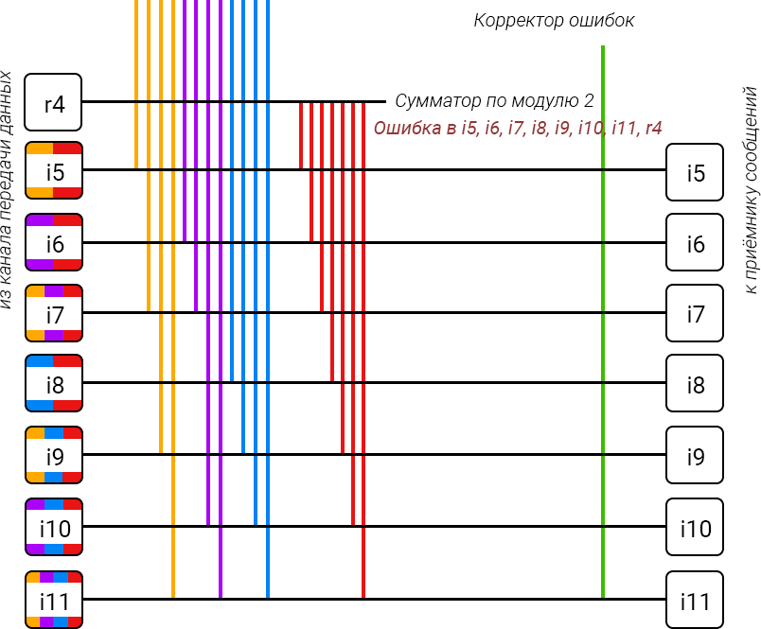**4.** Построить схему декодирования классического кода Хэмминга (15;11), которую представить в отчёте в виде изображения.

**5.** Показать, исходя из выбранного варианта сообщений (по 1 у каждого – часть №2 в варианте), имеются ли в принятом сообщении ошибки, и если имеются, то какие. Подробно прокомментировать и записать правильное сообщение.

|  |  |  |  |  |  |  |  |  |  |  |  |  |  |  |  |  |
| --- | --- | --- | --- | --- | --- | --- | --- | --- | --- | --- | --- | --- | --- | --- | --- | --- |
|  | 1 | 2 | 3 | 4 | 5 | 6 | 7 | 8 | 9 | 10 | 11 | 12 | 13 | 14 | 15 |  |
| Сообщение | 0 | 1 | 1 | 1 | 0 | 0 | 0 | 1 | 0 | 1 | 0 | 0 | 0 | 0 | 0 |  |
| 2x | r1 | r2 | i1 | r3 | i2 | i3 | i4 | r4 | i5 | i6 | i7 | i8 | i9 | i10 | i11 | S |
| 1 | x |  | x |  | x |  | x |  | x |  | x |  | x |  | x | s1 |
| 2 |  | x | x |  |  | x | x |  |  | x | x |  |  | x | x | s2 |
| 4 |  |  |  | x | x | x | x |  |  |  |  | x | x | x | x | s3 |
| 8 |  |  |  |  |  |  |  | x | x | x | x | x | x | x | x | s4 |

s1 = r1 ⊕ i1 ⊕ i2 ⊕ i4 ⊕ i5 ⊕ i7 ⊕ i9 ⊕ i11 =

0 ⊕ 1 ⊕ 0 ⊕ 0 ⊕ 0 ⊕ 0 ⊕ 0 ⊕ 0 = **1**

s2 = r2 ⊕ i1 ⊕ i3 ⊕ i4 ⊕ i6 ⊕ i7 ⊕ i10 ⊕ i11 =

1 ⊕ 1 ⊕ 0 ⊕ 0 ⊕ 1 ⊕ 0 ⊕ 0 ⊕ 0 = **1**

s3 = r3 ⊕ i2 ⊕ i3 ⊕ i4 ⊕ i8 ⊕ i9 ⊕ i10 ⊕ i11 =

1 ⊕ 0 ⊕ 0 ⊕ 0 ⊕ 0 ⊕ 0 ⊕ 0 ⊕ 0 = **1**

s4 = r4 ⊕ i5 ⊕ i6 ⊕ i7 ⊕ i8 ⊕ i9 ⊕ i10 ⊕ i11 =

1 ⊕ 0 ⊕ 1 ⊕ 0 ⊕ 0 ⊕ 0 ⊕ 0 ⊕ 0 = **0**

Поиск ошибочного бита: 0111 = 1 * 20 + 1 * 21 + 1 * 22 + 0 * 23 = 7 столбец таблицы

Ответ: ошибка в бите **i4**

Верное сообщение: **10010100000**

**6. (**22 + 44 + 66 + 88 + 10) * 4 = 920 (i количество информационных разрядов)

Определение минимального числа контрольных разрядов: 2r ≥ r + i + 1

2r ≥ r + 920 + 1

2r ≥ r + 921

r = 10

Проверка:

210 – 10 ≥ 921

1014 ≥ 921

r ≥ 10

Коэффициент избыточности - отношение числа проверочных разрядов (r) к общему числу разрядов (n = i + r).

k = r/(i+r) = 10/930 = 0.01075269 ≈ 0.011

Ответ: **rmin=10, k=0,011**

**Дополнительное задание №1**

import java.util.Scanner;

public class Main {

public static void main(String[] args) {

// input start message

Scanner sc = new Scanner(System.in);

String s = sc.nextLine();

// find s

int s1 = ((int)s.charAt(0) + (int)s.charAt(2) + (int)s.charAt(4) + (int)s.charAt(6))%2;

int s2 = ((int)s.charAt(1) + (int)s.charAt(2) + (int)s.charAt(5) + (int)s.charAt(6))%2;

int s3 = ((int)s.charAt(3) + (int)s.charAt(4) + (int)s.charAt(5) + (int)s.charAt(6))%2;

// find index of error bit

int ei = s1 + s2 * 2 + s3 * 4;

// out right message

for (int i = 0; i < s.length(); i++){

if (i == 2 || i == 4 || i == 5 || i == 6) {

if (i == ei - 1) {

if (s.charAt(i) == '0')

System.out.print("1");

else

System.out.print("0");

continue;

}

System.out.print(s.charAt(i));

}

}

}

}

Пример выполнения программы:

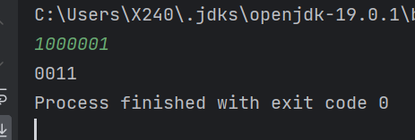

# **Заключение**

В ходе выполнения лабораторной работы №2 я ознакомился с кодом Хэмминга и его применении в отношении проверки информационных сообщений на ошибки, возникшие при передаче или хранении данных. Также научился вычислять число проверочных разрядов и коэффициент избыточности.

# **Источники**

https://t.me/balakshin_students/129?single